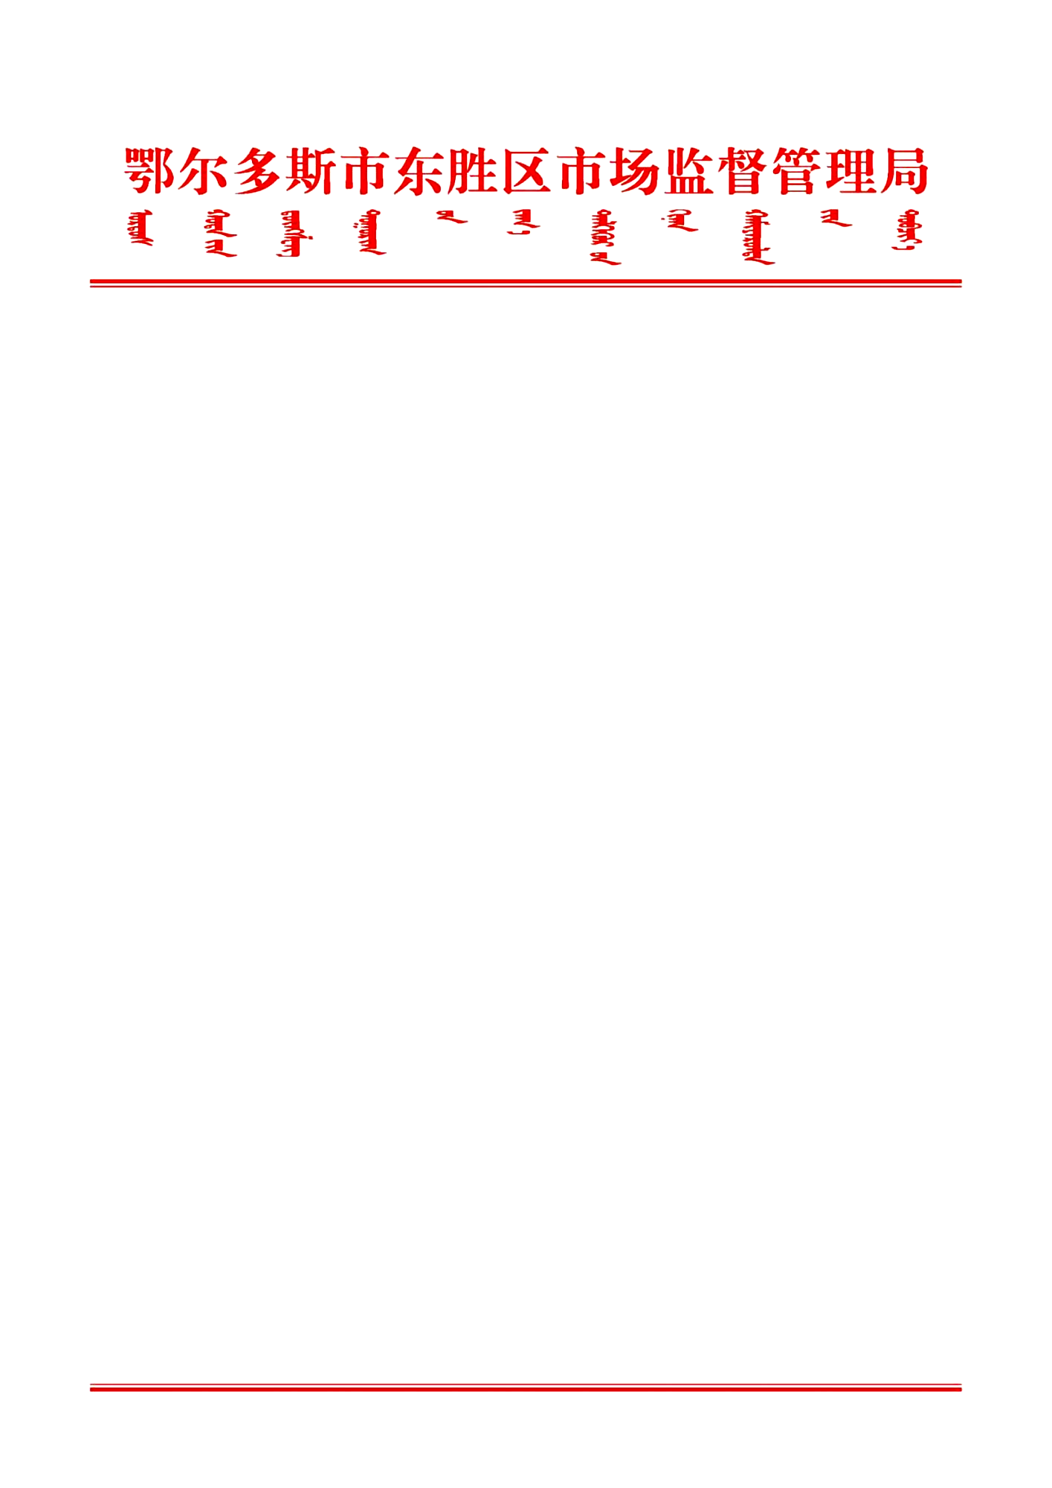

东市监函〔2025〕32号

东胜区市场监督管理局关于对2024年东胜区

市场监管领域行政执法委托书的公示

为进一步规范行政执法行为，明确执法权限。现将东胜区市场监督管理局2024年市场监管领域行政执法委托书予以公示。

鄂尔多斯市东胜区市场监督管理局

2025年4月14日